"Как вести себя в экстремальных ситуациях

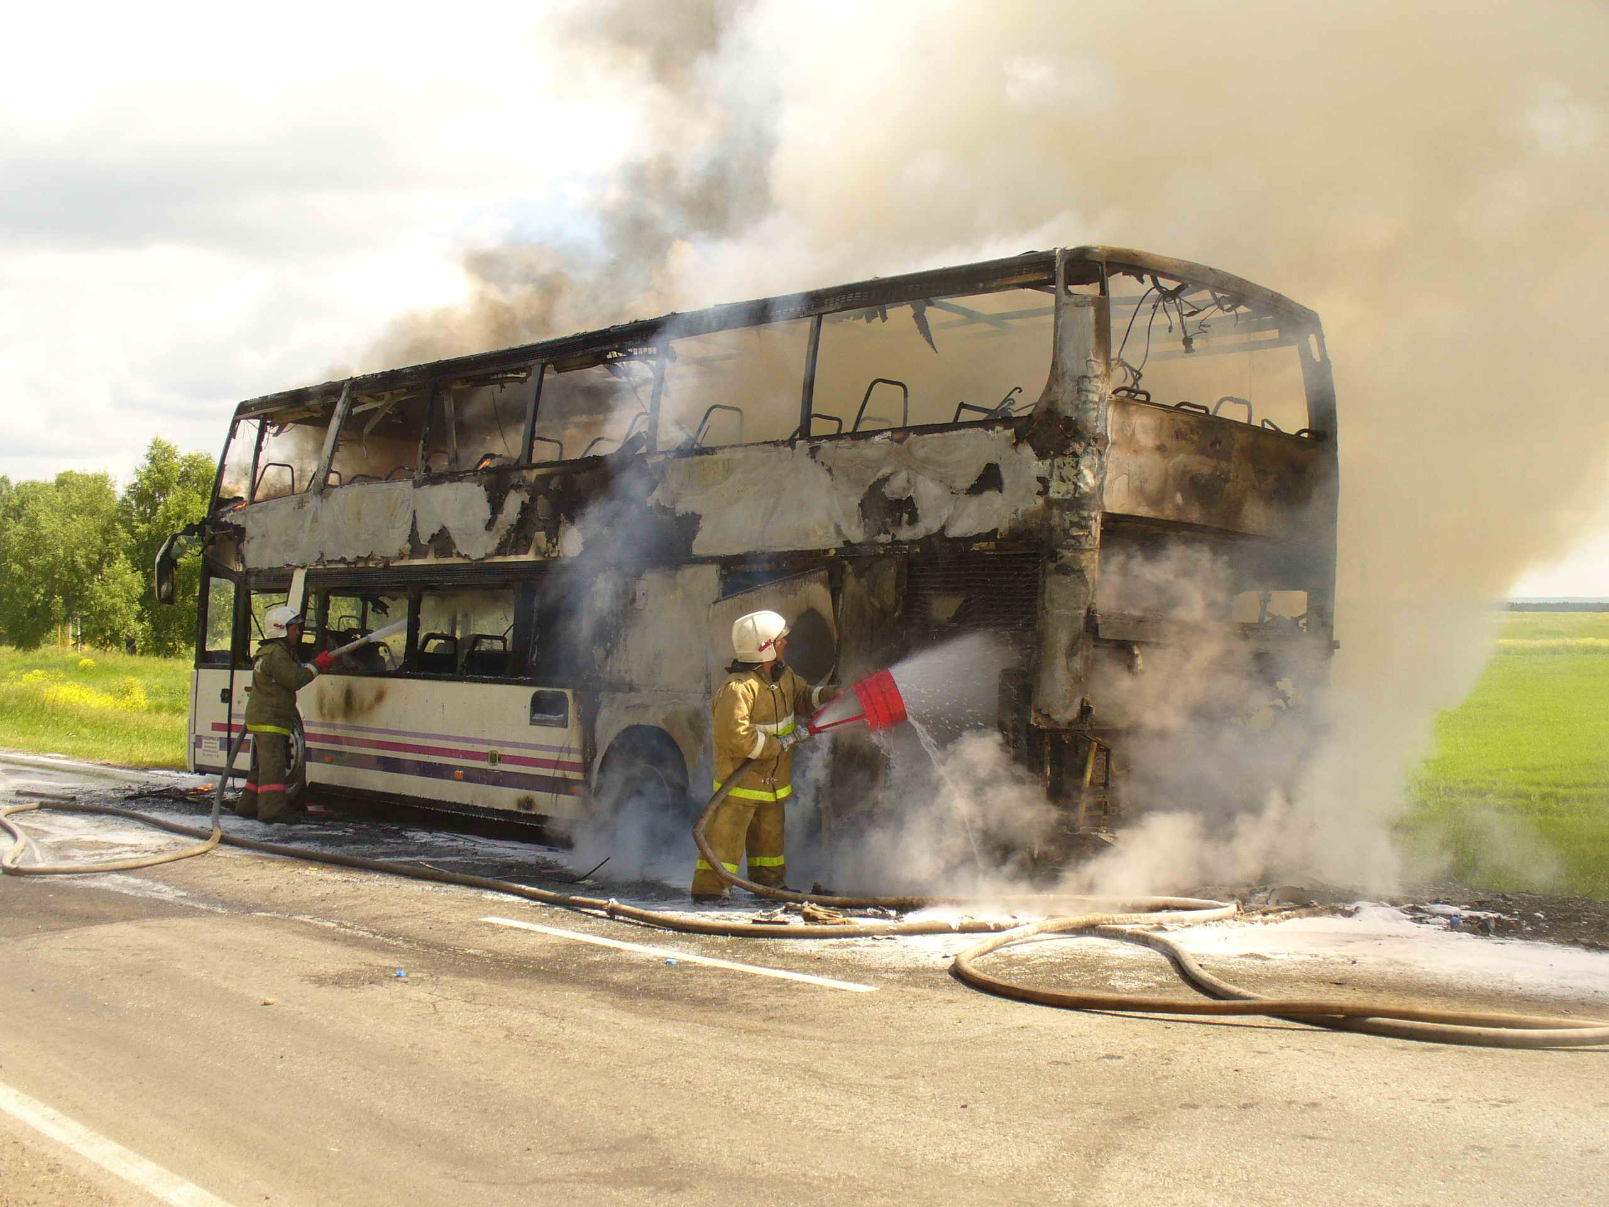
ПОЖАР В АВТОБУСЕ, ТРАМВАЕ ИЛИ ТРОЛЛЕЙБУСЕ "
Пожар – это чрезвычайное происшествие возникающее горазда чаще чем мы бы этого хотели. И от того, насколько грамотно и адекватно будут приняты меры для его устранения зависит – будет ли он легко ликвидирован или превратиться в стихию, причиняющую огромный ущерб. К сожалению большинство людей не обладают необходимыми знаниями о том, как следует действовать при пожаре. В этой статье речь пойдет о пожарах в общественных местах.
ПОЖАР В АВТОБУСЕ, ТРАМВАЕ ИЛИ ТРОЛЛЕЙБУСЕ
ВАШИ ДЕЙСТВИЯ
* Немедленно сообщите о пожаре водителю и пассажирам; потребуйте остановиться и открыть двери (или нажмите кнопку аварийного открывания дверей). Постарайтесь использовать для тушения очага пожара огнетушитель в салоне и подручные средства. Будьте осторожны! В троллейбусах и трамваях металлические части могут оказаться под напряжением в результате нарушения защитной изоляции проводов.
* При заблокировании дверей используйте для эвакуации аварийные люки в крыше и выходы через боковые окна (открывать по инструкции, имеющейся на них). При необходимости, повиснув на поручнях, выбейте обеими ногами стекла. В первую очередь спасайте детей и престарелых. Не допускайте паники, выполняйте все указания водителя.
* В любом транспорте имеются материалы, выделяющие при горении ядовитые газы, поэтому покидайте салон быстро, закрывая рот и нос платком или рукавом. Выбравшись из салона, отойдите подальше, так как могут взорваться баки с горючим и возможно замыкание высоковольтной электросети.
* Немедленно по телефону или через водителей проезжающих машин сообщите о пожаре в пожарную часть, окажите посильную помощь пострадавшим.
* Вызовите милицию и "Скорую помощь".

Отдел надзорной деятельности и профилактической работы Красногвардейского района
УНДПР ГУ МЧС России по г. Санкт-Петербургу

